­­­­LAPORAN PRAKTIKUM

**POSTTEST (5)**

**ALGORITMA PEMROGRAMAN DASAR**



**Disusun oleh:**

**Ahmad Rafi’ Irsyad Nugraha**

**(2509106034)**

**Kelas (A2 ‘25)**

**PROGRAM STUDI INFORMATIKA**

**UNIVERSITAS MULAWARMAN**

**SAMARINDA**

**2025**

# Flowchart

* 1. **Menu Multi User Login**

Pertama-tama program menginisiasi variabel list kosong berupa **list_akun_admin** dan **data_planggan.** list_akun_admin nantinya akan diisi data berupa akun admin baru dari fitur Registrasi akun, lalu **data_pelanggan** akan diisi list (sehingga bentuknya nanti berupa nested list) berupa data baru dari fitur CREATE.

Pada bagian menu login, user diminta memilih untuk login sebagai apa di dalam program, input 1 untuk admin, 2 untuk user biasa, dan 3 untuk keluar (break) dari program.

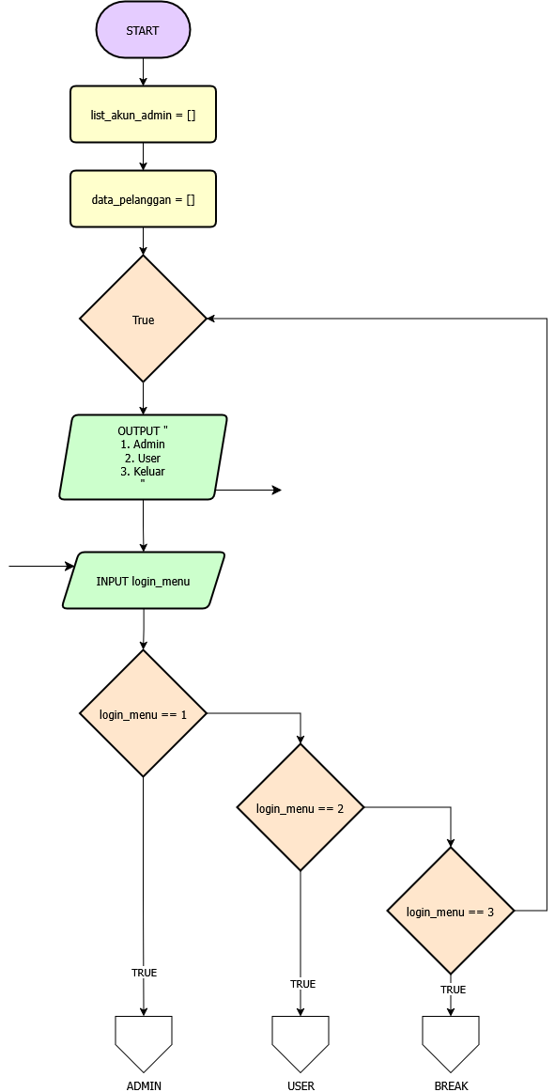

* 1. **Admin**

Jika user memilih sebagai Admin, maka pertama-tama akan dicek apakah sudah ada akun admindari list_akun_admin. Jika tidak maka user akan diminta untuk register terlebih dahulu. Jika sudah ada, maka akan langsung diminta login

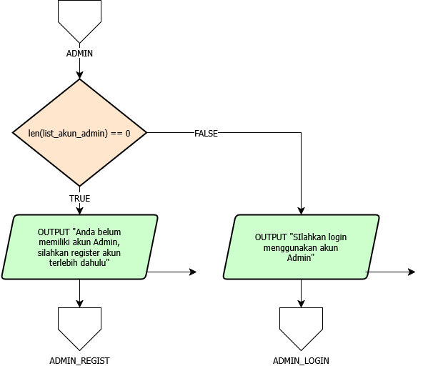

* 1. **Admin Regist**

Pada Bagian ini, User diminta untuk membuat akun admin baru dengan menginputkan username dan password yang kemudian kedua variabel tersebut diappend dalam bentuk list [username, password]. Kemudian regist dinyatakan berhasil

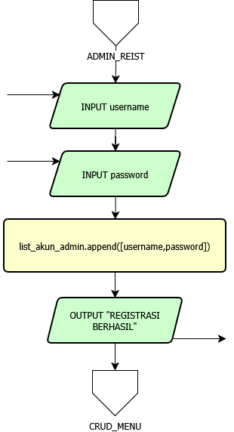

* 1. **Admin Login**

Pertama-tama login_status diset False. Lalu user diminta untuk menginput username dan password, lalu dicocokan satu persatu dengan data yang ada di list_akun_admin menggunakan for loop. Jika ada yg cocok maka status_login diset True dan login dinyatakan behasil. Jika tidak maka user diminta untuk login ulang

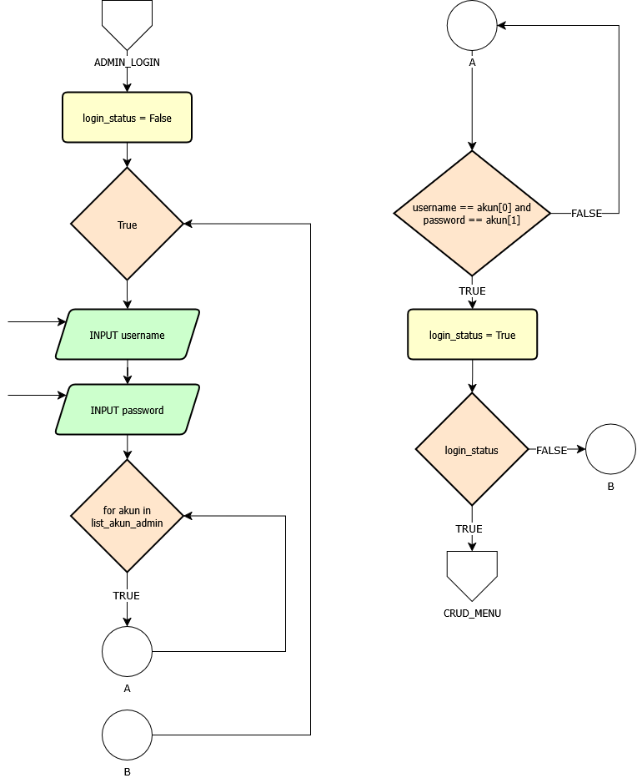

* 1. **CRUD Menu**

Pada Bagian ini, user yang sudah terdefinisi sebagai Admin, dapat memilih Menu CRUD yang ada, mulai dari CREATE, READ, UPDATE, DELETE. Atau memilih keluar, dan akan *break* ke bagian login multi user

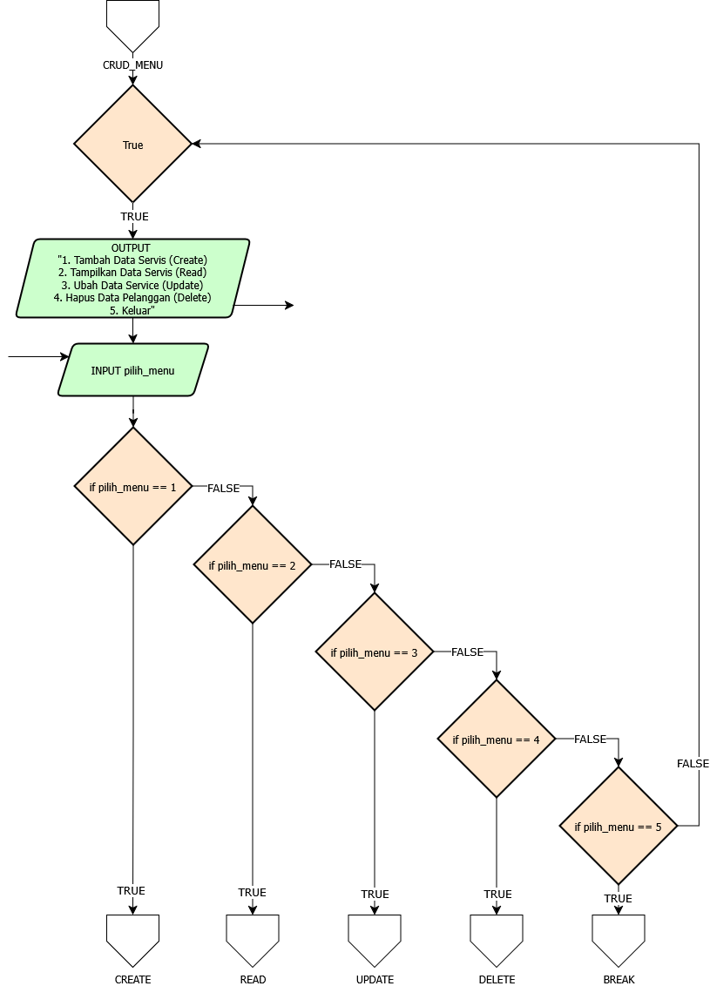

* 1. **Menu Tambah Data Servis (CREATE)**

Pada bagian ini. User siminta untuk menginput nama_pelanggan, jenis_perangkat,jenis_kerusakan dan biaya service. Lalu data-data tersebut di*append* dalam bentuk list sehingga nanti bentuknya akan menjadi nested list.

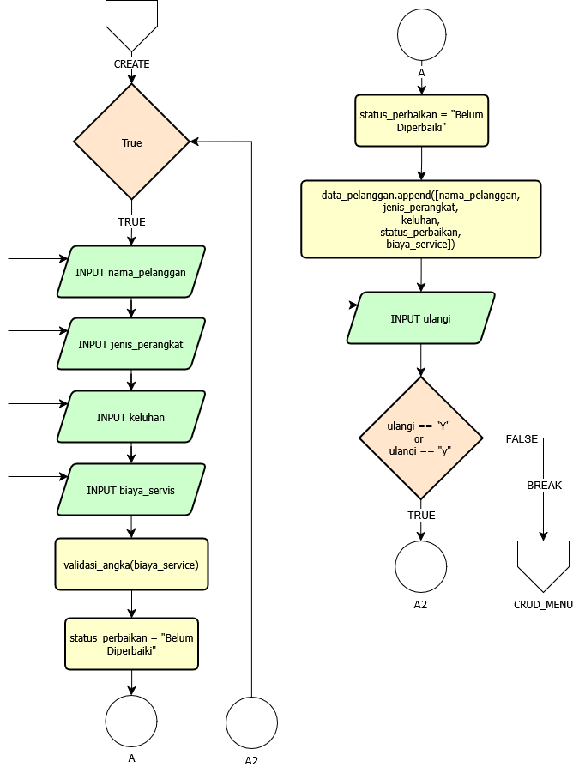

* 1. **Menu Menampilkan Data Servis (READ)**

Pada bagian ini program menampilkan satu persatu data yang ada pada data_pelanggan menggunakan for loop, serta menggunaka format string agar tampilannya lebih rapih

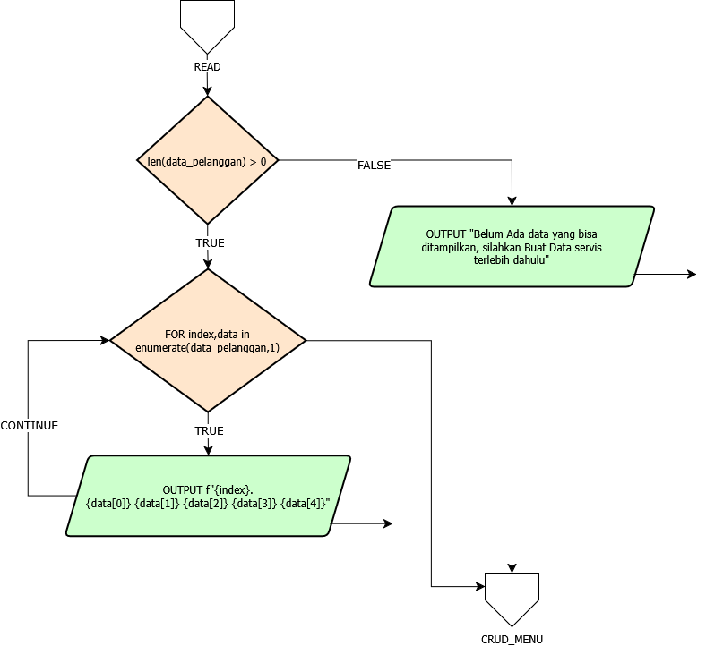

* 1. **Menu Mengubah Data Service (UPDATE)**

Pertamna-tama, user (Admin) diminta untuk memilih data pelanggan mana yang ingin diubah menggunakan indeks angka yg dimulai dari 1. Jika angka yang diinput melebihi dari jumlah atau *length* data_pelanggan. Maka data dinyatakan tidak ditemukan, dan diminta untuk menginput ulang hingga data ditemukan. Jika data ditemukan, maka admin diminta untuk memilih jenis data yang ingin diubah, mulai dari nama_pelanggan, jenis_perangkat,jenis_kerusakan, status_perbaikan dan biaya_service. Lalu admin meniginput data baru yang nantinya akan menimpa data lama yang telah dipilih sebelumnya.

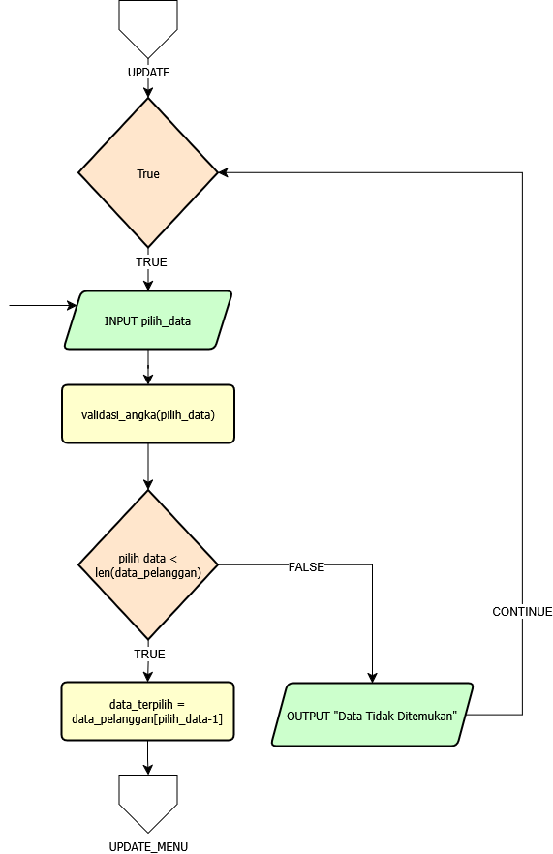

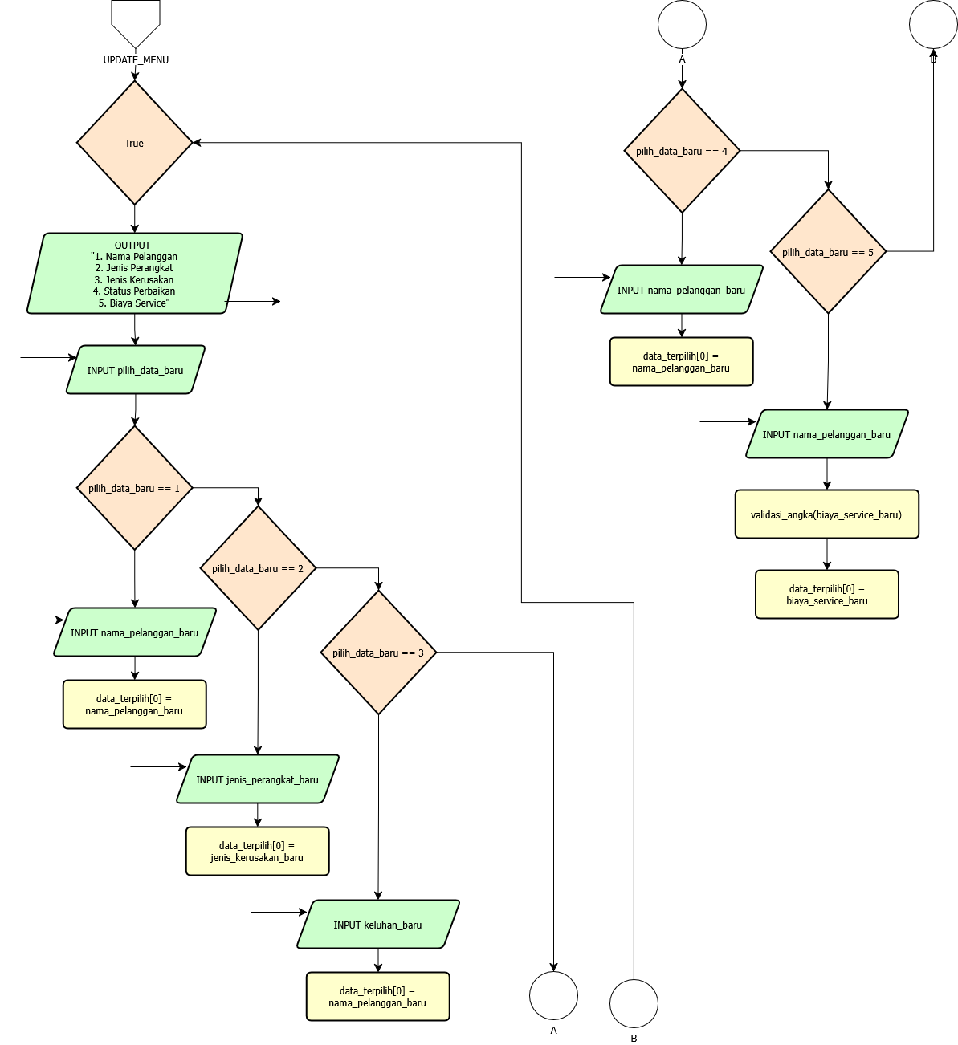

* 1. **Menu Menghapus Data Servis (DELETE)**

Pertamna-tama, user (Admin) diminta untuk memilih data pelanggan mana yang ingin diubah menggunakan indeks angka yg dimulai dari 1. Jika angka yang diinput melebihi dari jumlah atau *length* data_pelanggan. Maka data dinyatakan tidak ditemukan, dan diminta untuk menginput ulang hingga data ditemukan. Jika telah ditemukan, maka data tersebut dihapus dari list data_pelanggan menggunakan del data_pelanggan[index_terpilih]

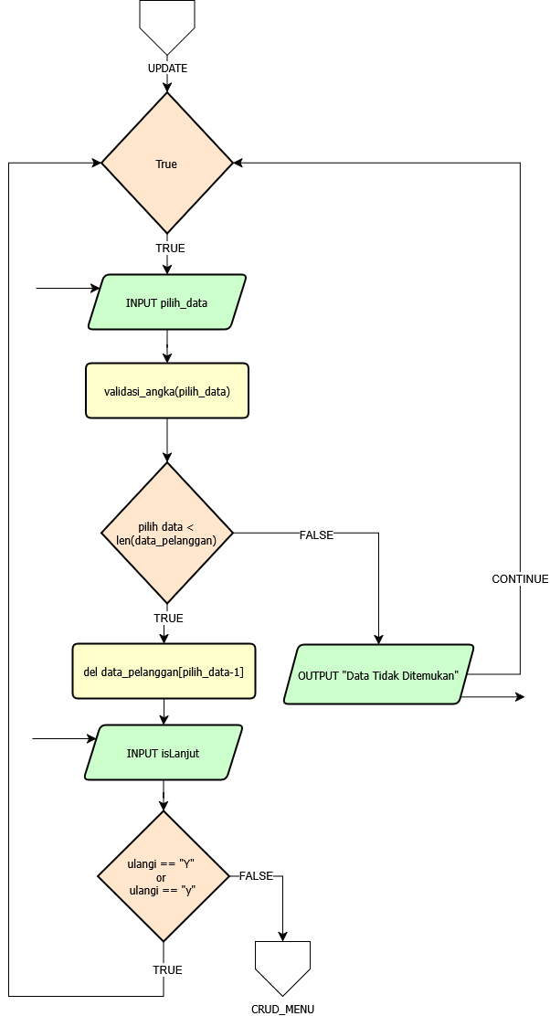

* 1. **User**

Jika user memilih menu USER, maka tak perlu melakukan login, dan akan langsung masuk ke menu User. Di Menu user hanya terdapat 3 pilihan, yaitu membuat data service (CREATE), Menampilkan Data service (yang hanya bisa menampilkan data miliknya sendiri menggunakan input nama), dan keluar yang akan mengembalikan user ke halaman login multi user

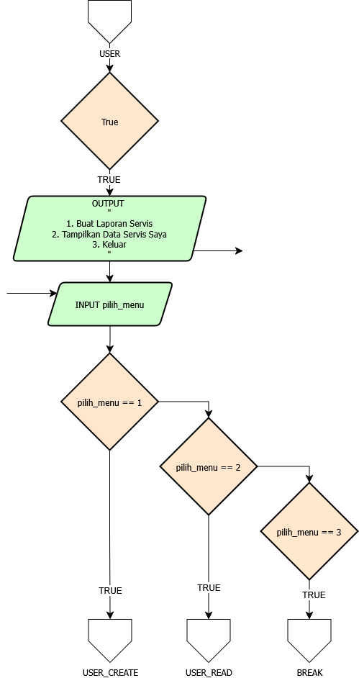

* 1. **User Create**

Pada Fitur Create, user hanya diminta untuk menginput nama_pelanggan, jenis_perangkat dan keluhan. Untuk biaya service scara default akan diisi string “Belum diinput Admin” dan status perbaikan berupa “Belum Diperbaiki”

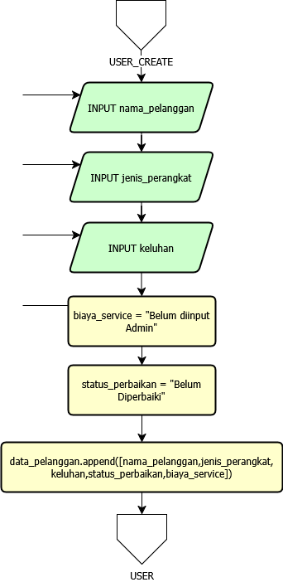

* 1. **User Read**

Sedikit berbeda dengan READ yang ada pada Admin, pada User data yang ditampilkan hanya miliknya sendiri dengan cara menginput nama yang nantinya akan dicek satu persatu menggunakan for loop. Jika nama ditemukan di dalam variabel nama_pelanggan, maka data akan ditampilkan, jika tidak maka program akan kembali ke menu User

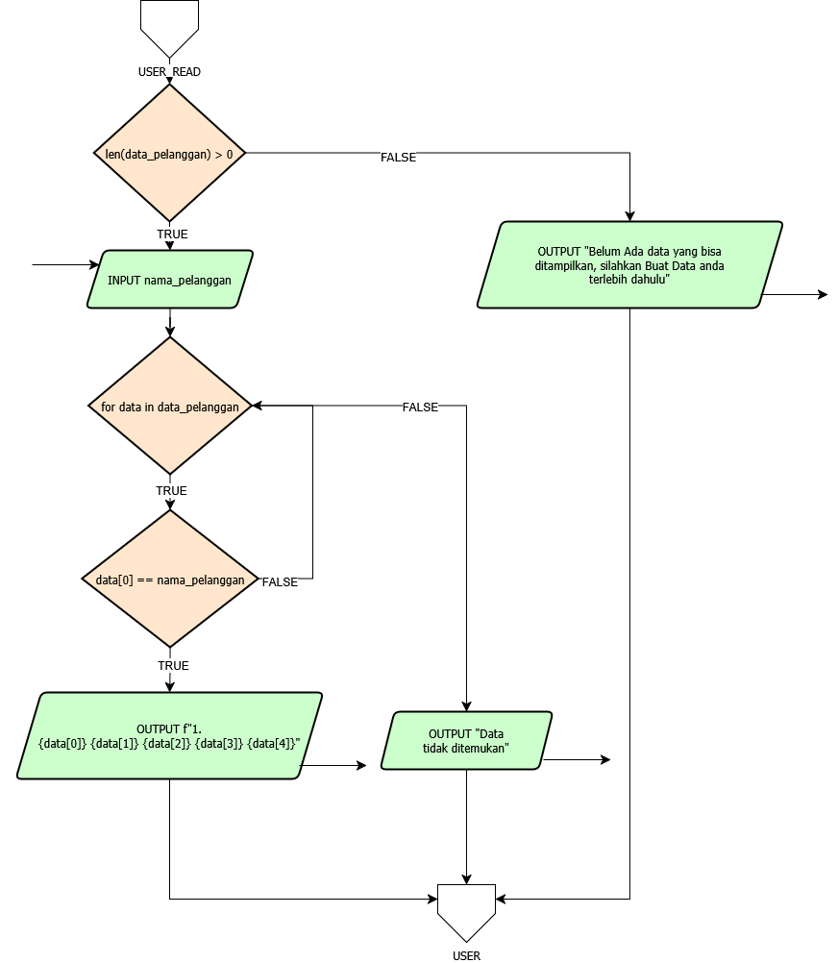

* 1. **BREAK**

Jika User memilih Keluar pada menu login multi_user, maka program akan *break* sampai ke bagian akhir, dan program dinyatakan selesai

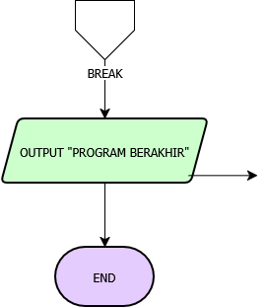

## 2. Deskripsi Singkat Program

## Program ini bertujuan untuk mengimplementasikan Algoritma perulangan dan percabangan dalam mengautentikasi username dan password sebelum bisa memasuki program utama. Serta untuk mengulang program utama secara terus menerus hingga user memilih untuk berhenti.

## Untuk program utamanya sendiri bertujuan untuk menentukan jenis-jenis segitiga berdasarkan panjang dari ketiga sisinya, serta menghitung luas segitiga tersebut

# 

# 

# 

# 

# 

# 

# 

# 

# 

# 

# 

# 

# 

# 

# 

# 

# 3. Source Code

* 1. **Menu Multi User Login**

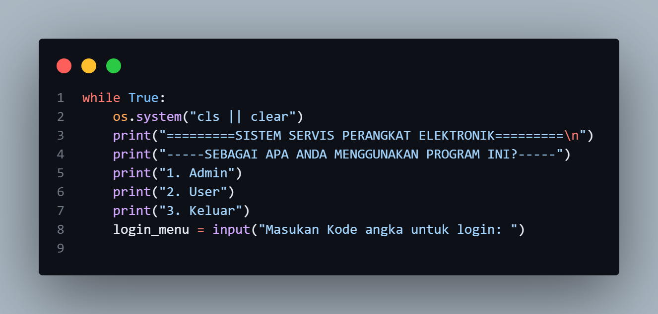

* 1. **Admin Regist**

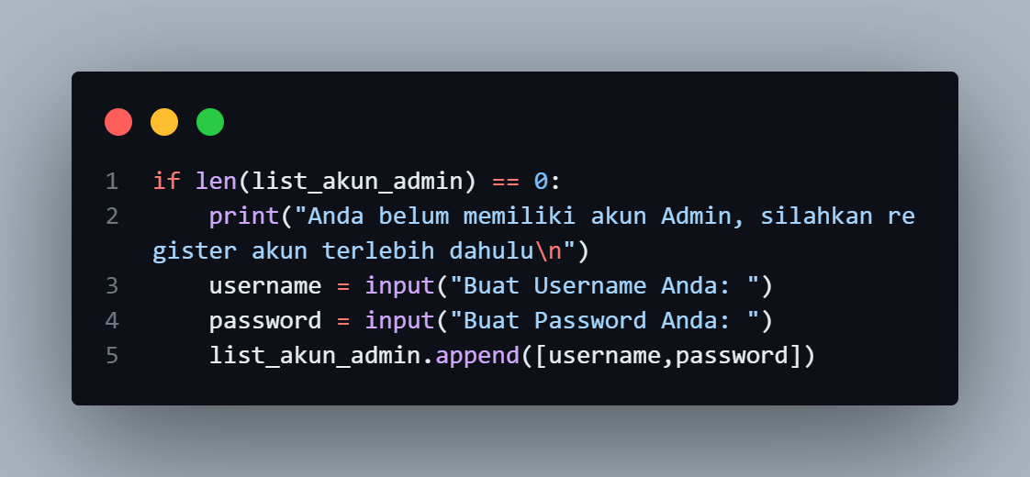

* 1. **Admin Login**

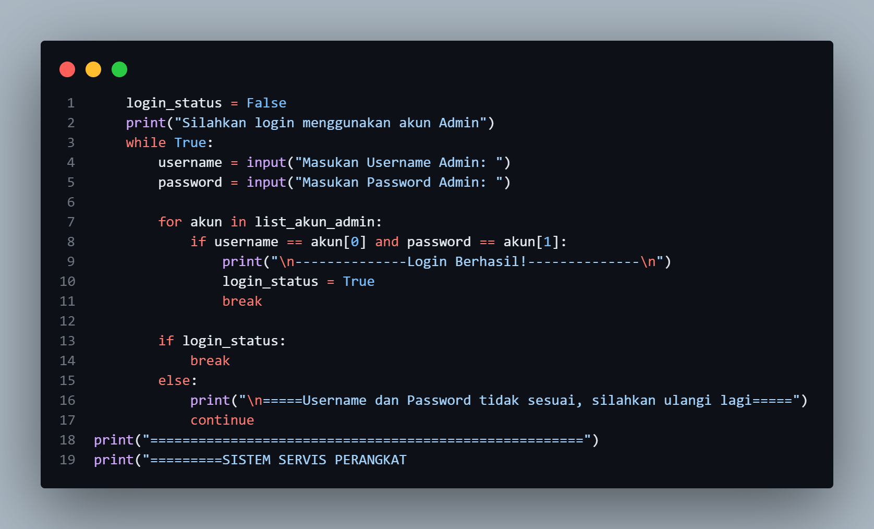

* 1. **CRUD Menu**

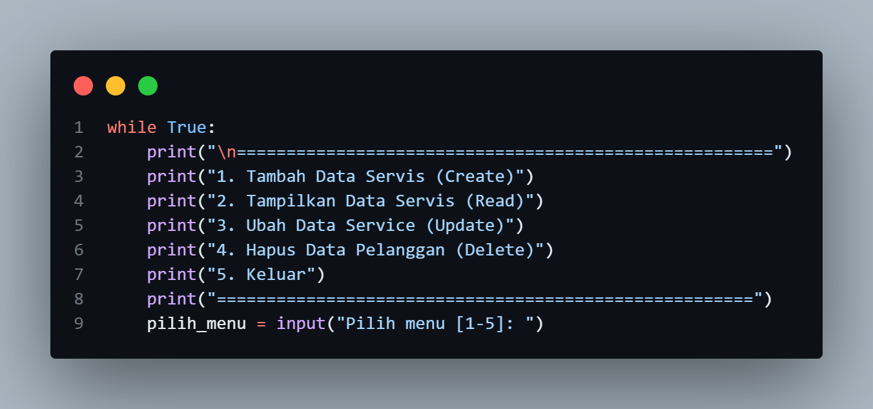

* 1. **Menu Tambah Data Servis (CREATE)**

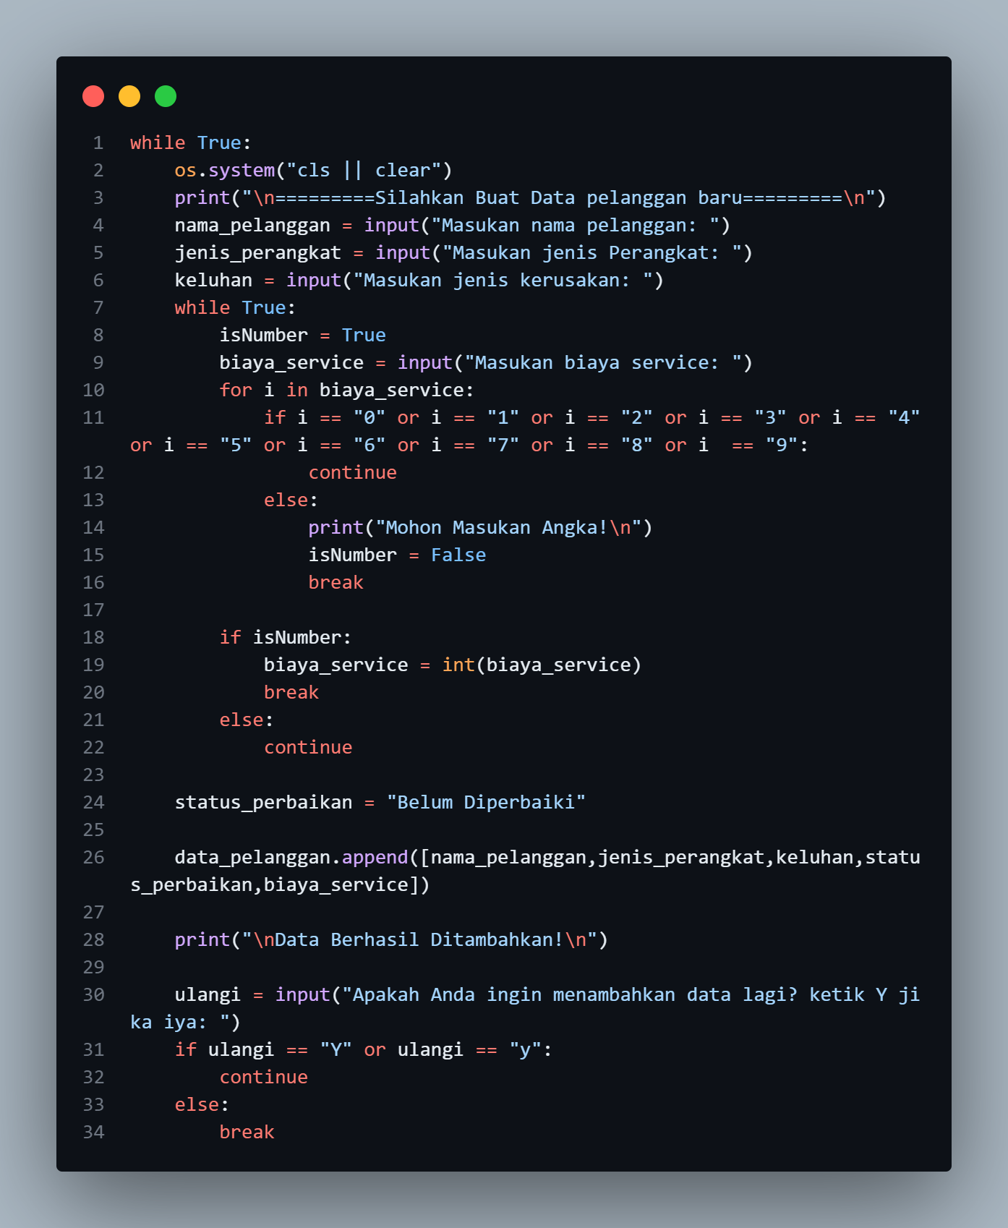

* 1. **Menu Menampilkan Data Servis (READ)**

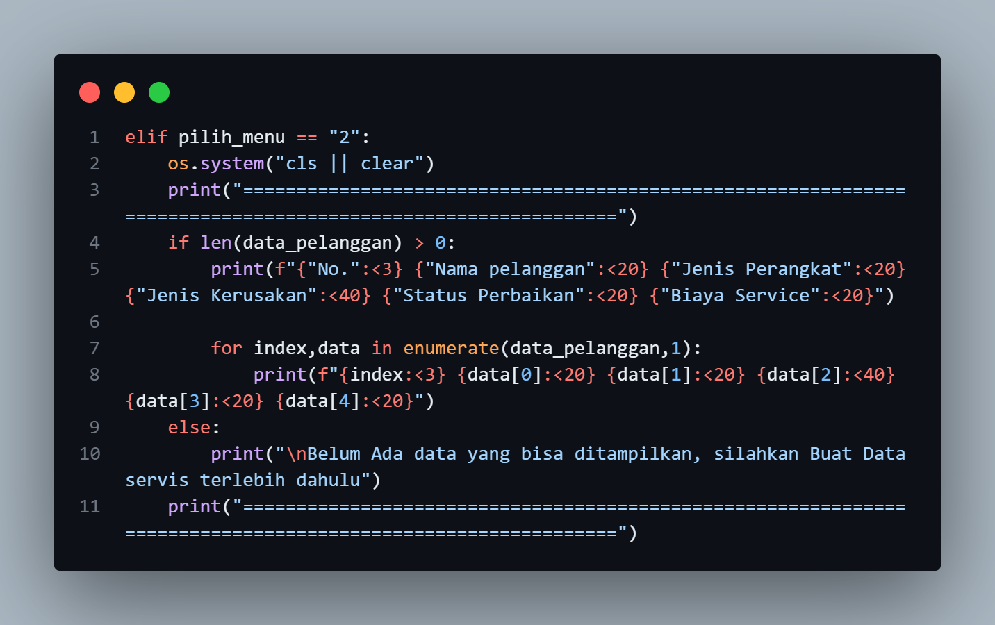

* 1. **Menu Mengubah Data Service (UPDATE)**
     1. **Memilih Data pelanggan yang diubah**

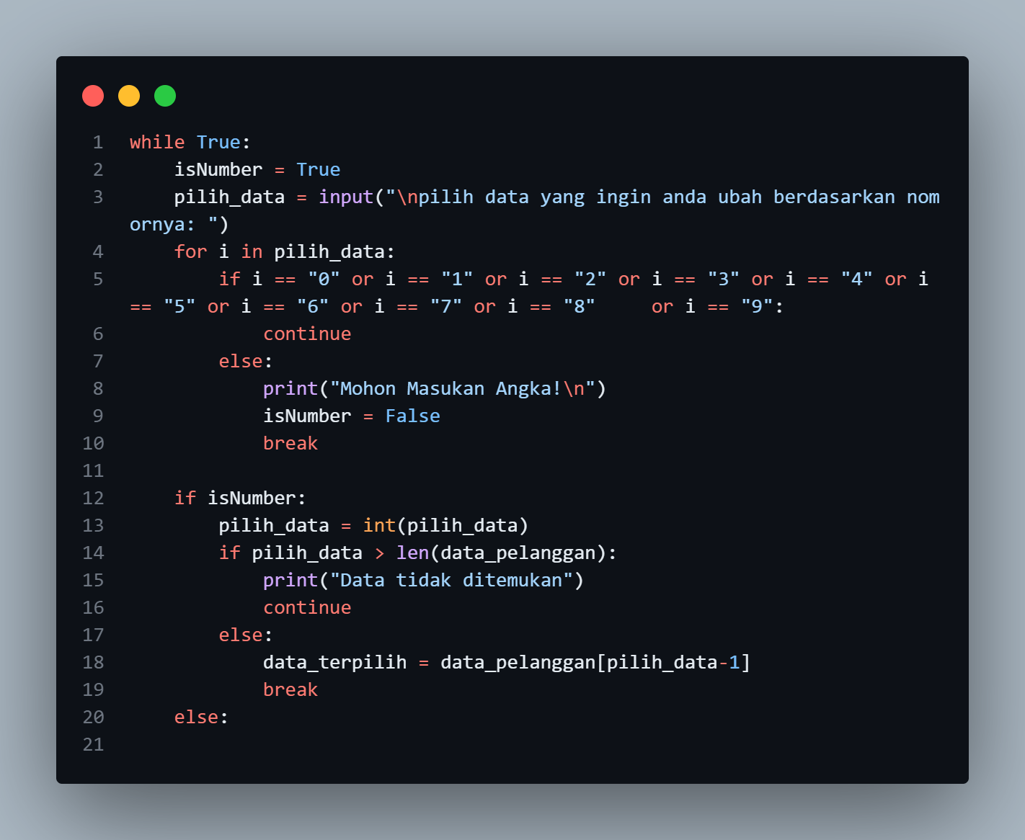

* + 1. **Memilih Jenis Data Servis yang ingin Diubah**

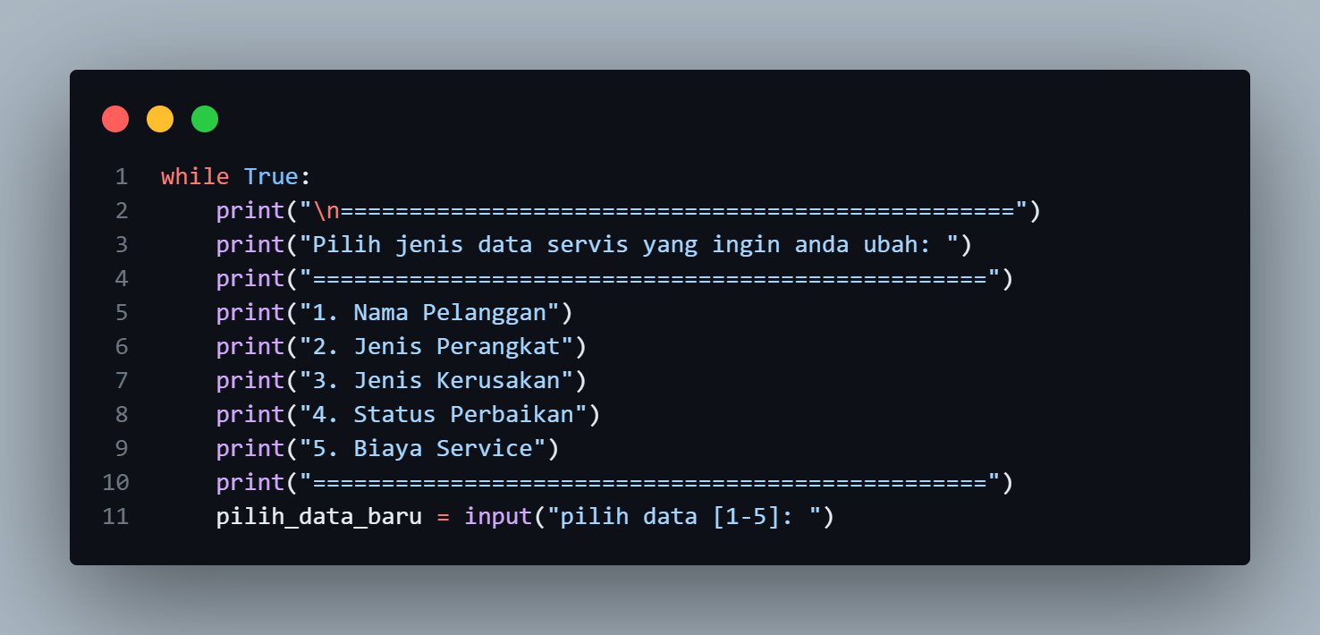

* + 1. **Mengubah Data yang Dipilih**

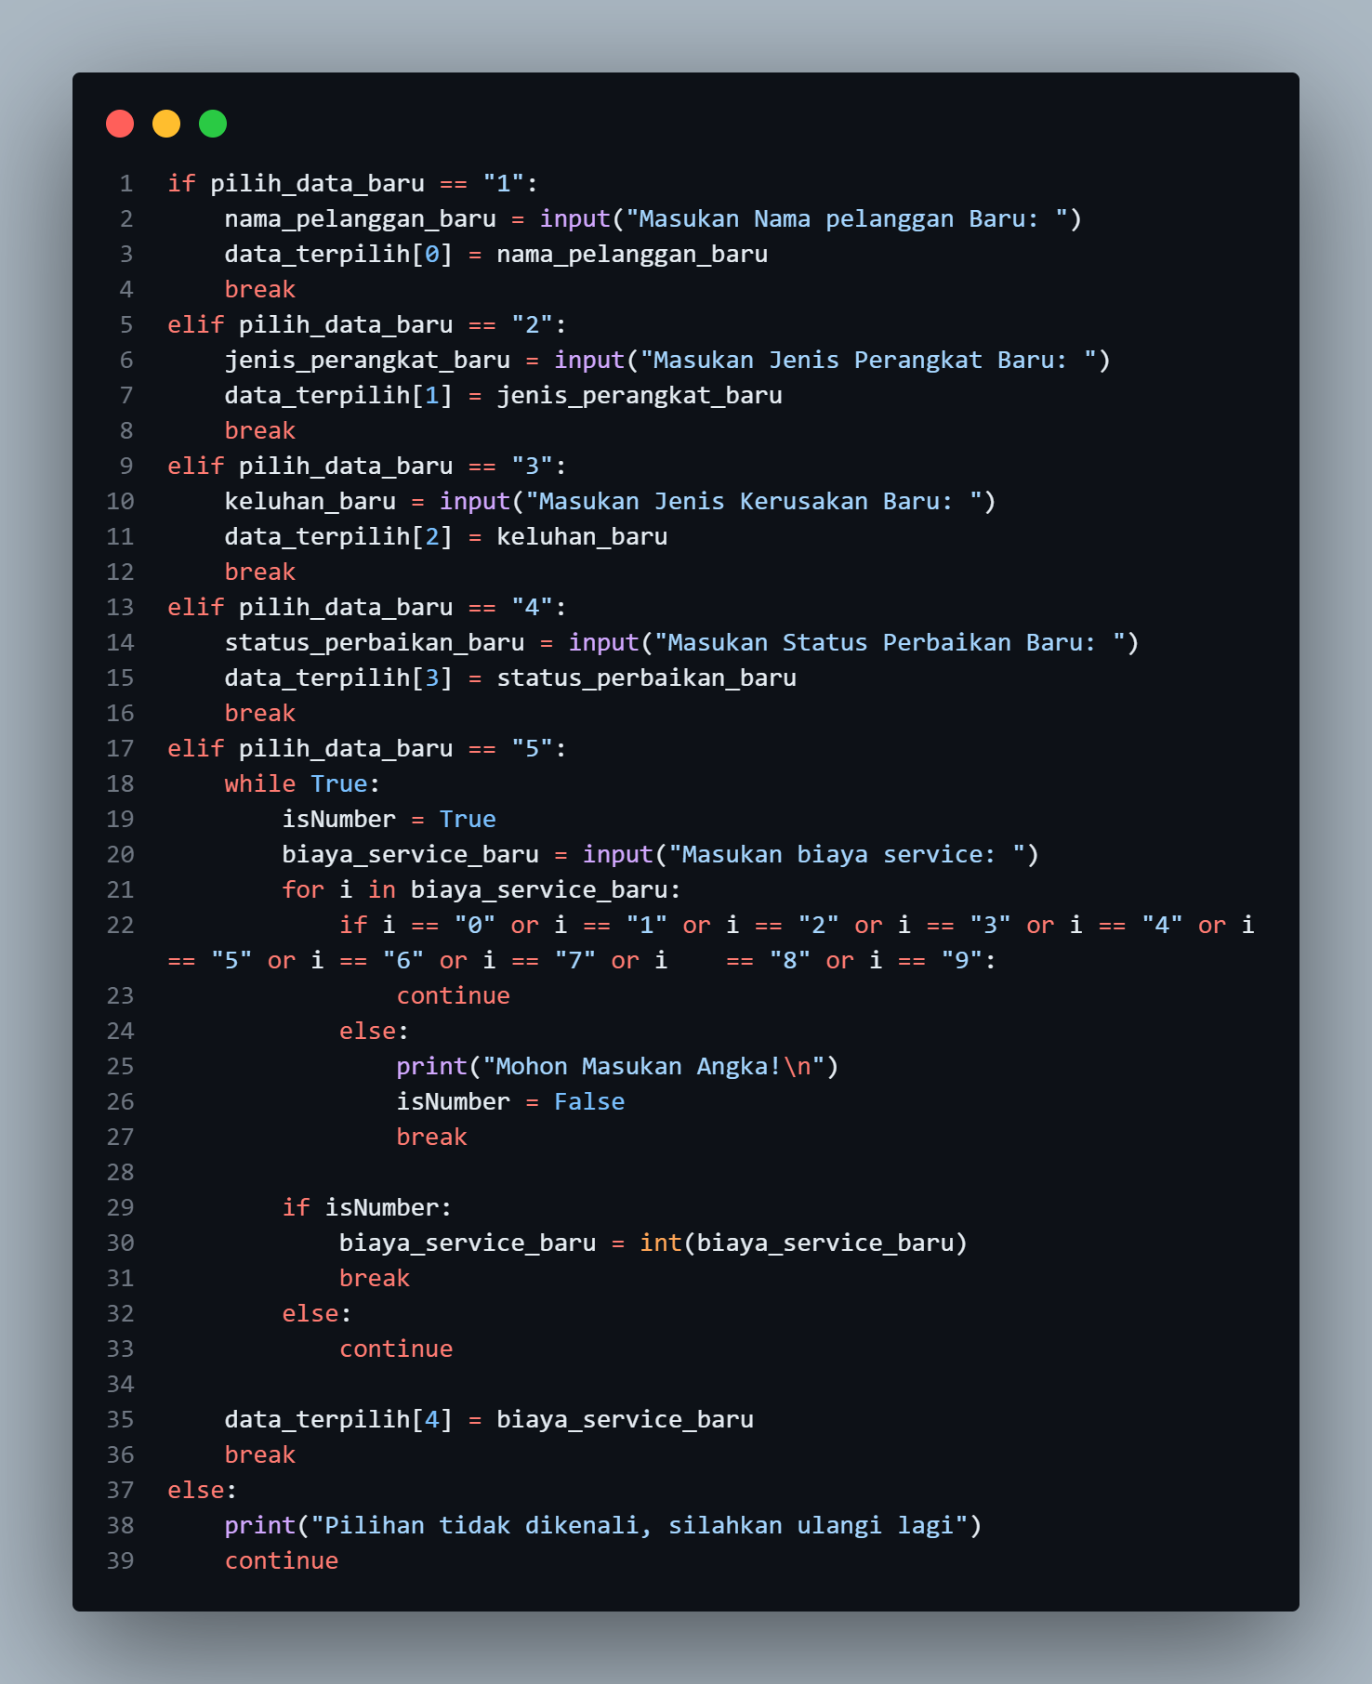

* 1. **Menu Menghapus Data Servis (DELETE)**

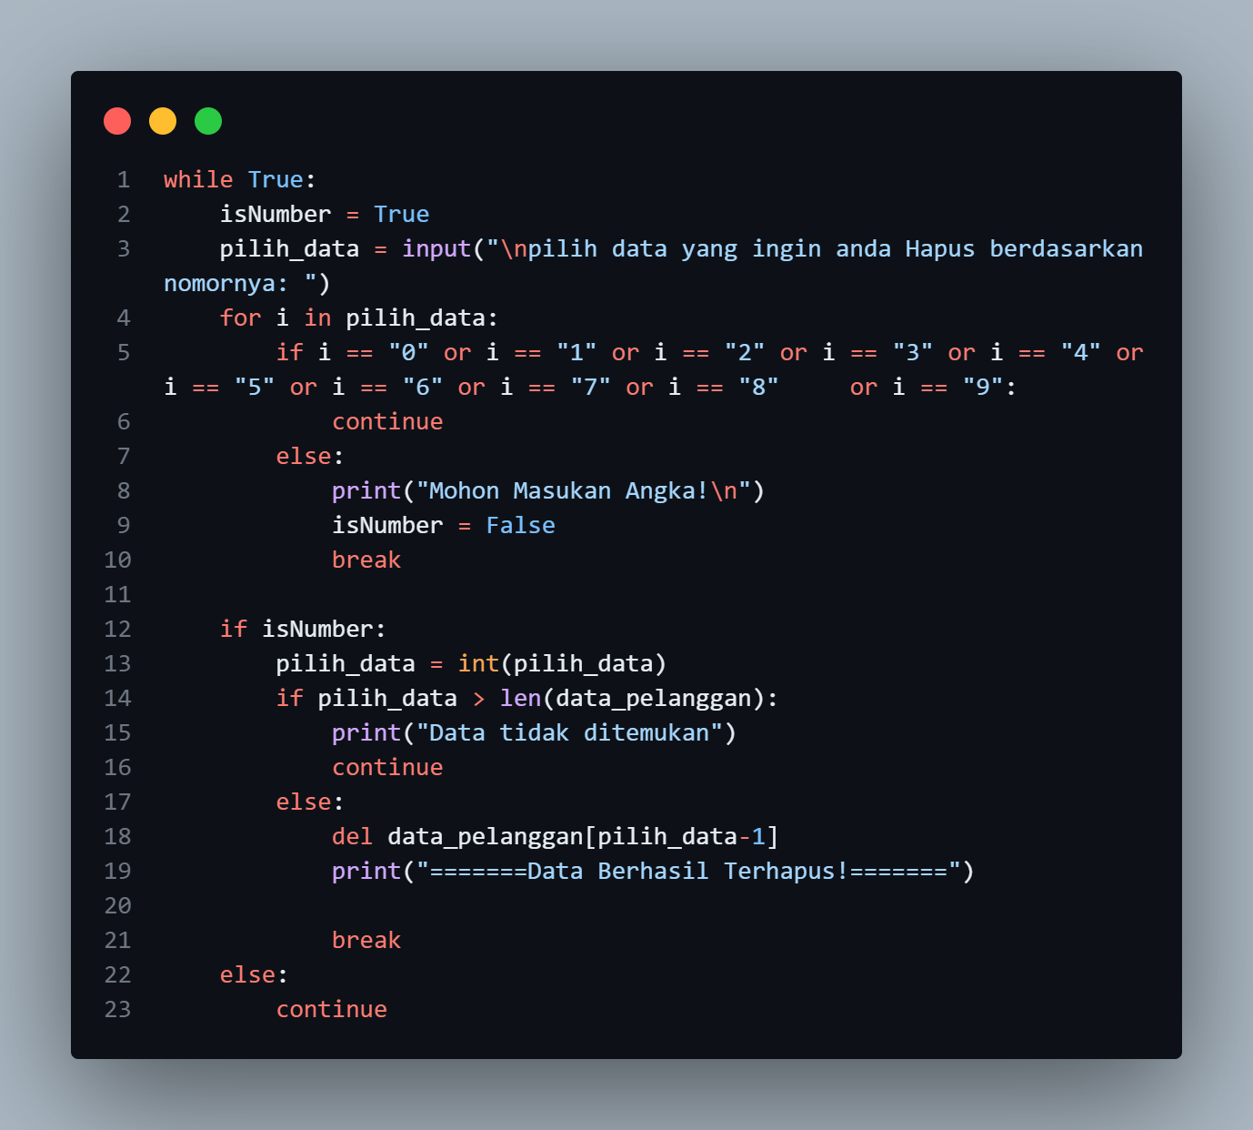

* 1. **Menu User**

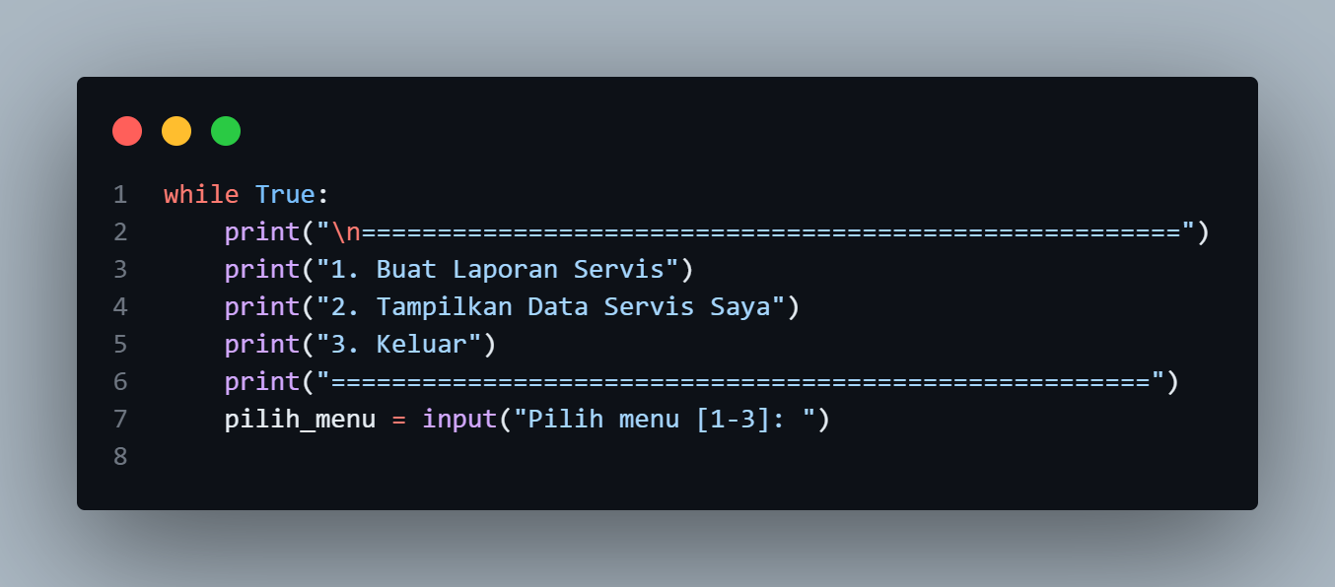

* 1. **Menambah Data untuk User**

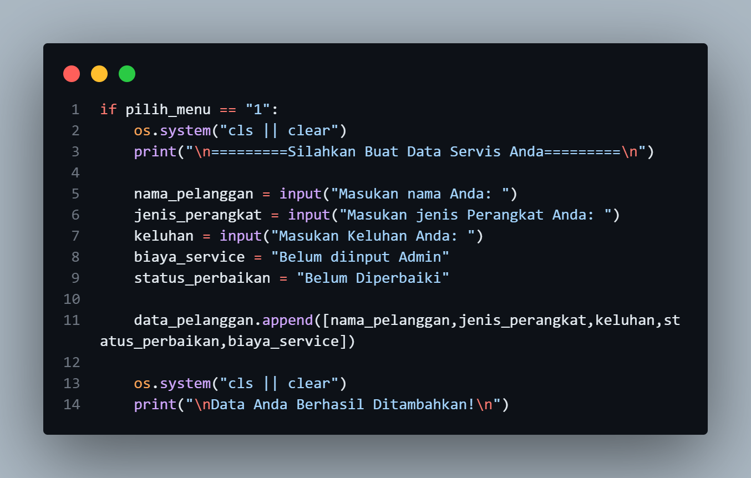

* 1. **Menampilkan Data milik User**

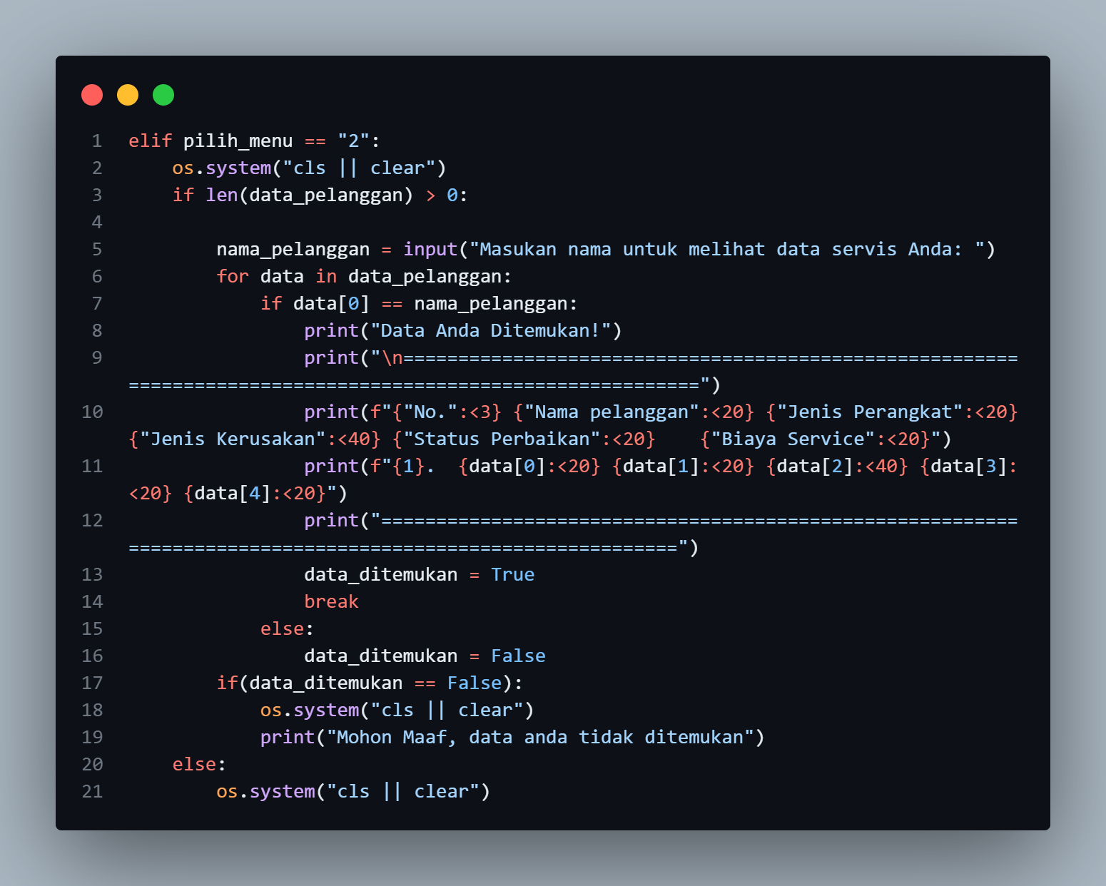

## 4. Hasil Output

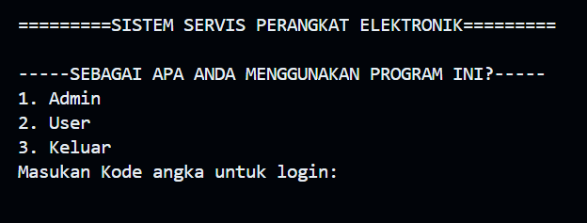

Gambar 4.1 Menu

Multi User Login

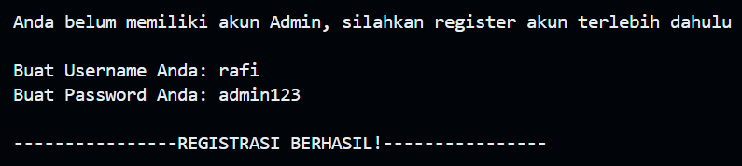

Gambar 4.2 Register

Akun Admin

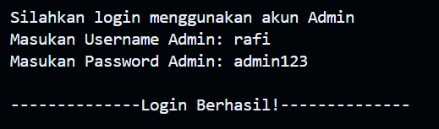

Gambar 4.3 Login

Akun Admin (Berhasil)

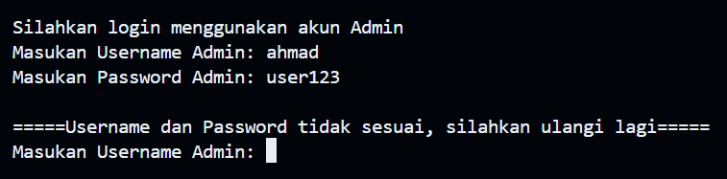

Gambar 4.4 Login

Akun Admin (Gagal)

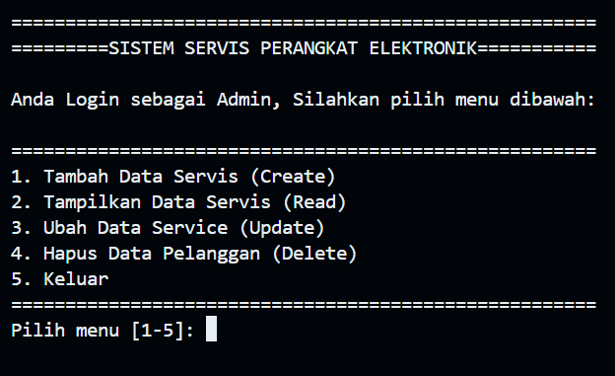

Gambar 4.5

CRUD Menu (Admin)

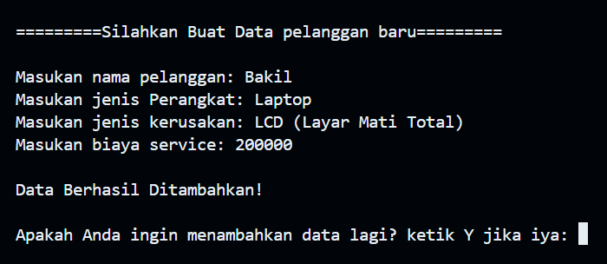

Gambar 4.6 Membuat/Menambah

Data Baru (CREATE)

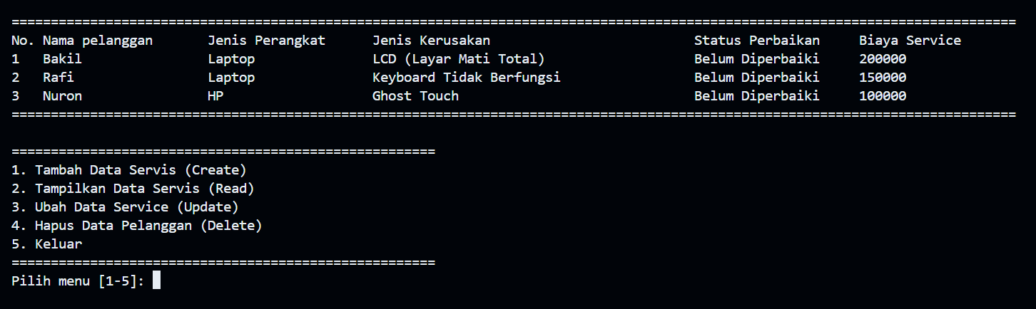

Gambar 4.7 Menampilkan

Data (READ)

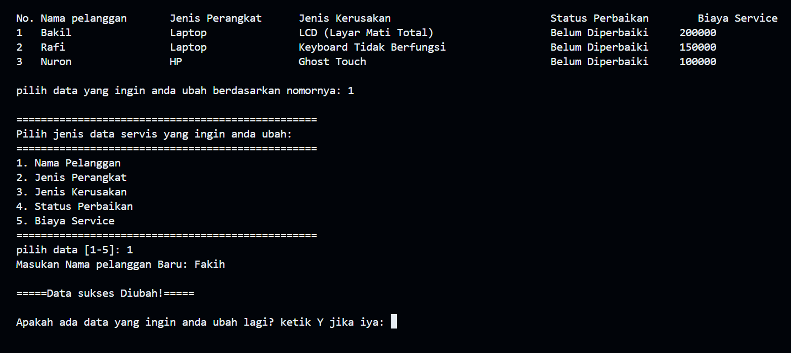

Gambar 4.8 Mengubah

Data (UPDATE)

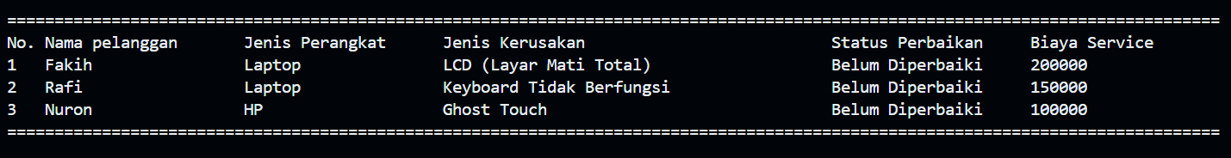

Gambar 4.9 Tampilan Data

Setelah diupdate

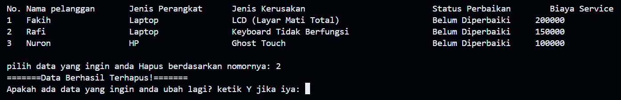

Gambar 4.10 Menghapus

Data (DELETE)

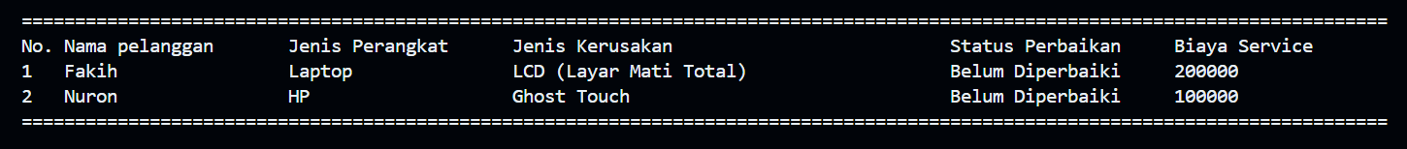

Gambar 4.11 Tampilan Data

Setelah dihapus

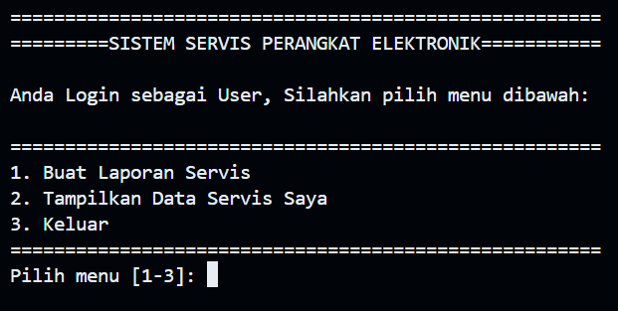

Gambar 4.12 User

Menu

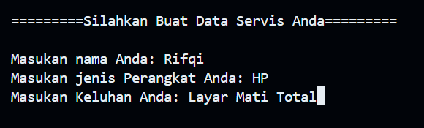

Gambar 4.13 Tambah Data

Untk User

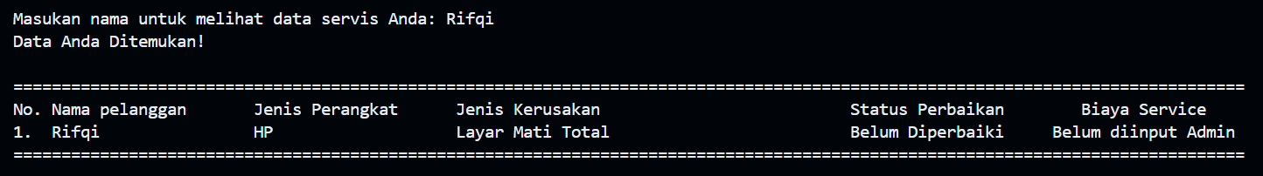

Gambar 4.14 Menampilkan Data

Hanya Milik User ­­

## 5. Langkah-langkah GIT

### **5.1 GIT Init**

Menginisiasi repository Git baru di lokal



### **5.2 GIT Add**

Menambahkan file/perubahan pada file ke staging area sebelum di commit ke repository lokal



### **5.3 GIT Commit**

Menyimpan snapshot perubahan yang ada di staging area ke repository lokal



### **5.4 GIT Remote**

Menghubungkan repository lokal ke repository yang ada di GitHub



### **5.5 GIT Push**

Mengirim commit dari repository lokal ke repository remote (GitHub)

